Požadovný Hardware

doporučuji nasadit jako virtuální stroj - kvůli zálohování, obnově, změně dostupného prostoru SAS / SATA HDD - Citrix, HyperV,VMWARE

HW:

Procesor - CPU 4x2GHz
RAM - min 4GB ideálně 8GB
HDD - 30GB LINUX + ZIMBRA SERVER
HDD - 100GB pro Emaily dle počtu uživatelů
{1 uživatel = 2GB v průměru, záleží na adminovi}

SW - Aktuální distribuce:
VIRT OS: CITRIX XENSERVER 6.2
LINUX : Ubuntu 14.04 LTS 64bit x86 (serverová distribuce)
ZIMBRA: 8.6.0.GA

Možnosti:

Volitelné Doplňky:
Zextras CHAT - chat napříč doménami, běžících na zimbra serveru
Emoticons - emoicony do emailů
Task Reminder - upozornění na blížící se termíny úkolů
Email-2-Doc - Stažení emailu do dokumentu
Archive - Archivace emailů do speciální složky
Contact Organizer - hromadný přesun kontaktů do skupinových adresářů
Wikipedia - Přímí link na wikipedii s dotazovaným heslem
Google Maps - Přímé vyhledání adresy na google maps
další dostupné doplňky jsou na adrese: https://gallery.zimbra.com/type/extra/recent

Způsob Přístupu k emailům:
- Dostupnost k WEBMAIL pouze na HTTPS (šifrovaná komunikace cerifikátem) , je možné i http – nedoporučuje se
- Dostupnost Lokálním Klientem – Je nutné uzpůsobit k danému nasazení (doplnit CZ jazyk, doplňky)
- Zimbra podporuje response desing pro mobilní zařízení ZIMBRA MOBILE

Instalace a konfigurace Virtualizačního prostředí XENSERVER 6.2

Vzhledem k nutnosti vysoké spolehlivosti, obnovitelnosti, přenositelnosti na jiný HW,
je dnes již zvykem servery virtualizovat.
K tomuto kroku se nabízí použití Virtualizačního software CITRIX XENSERVER, který nabízí vysokou ochranu, spolehlivost i dostupnost při správě.

Instalace:
Instalace XENSERVER 6.2 na HW, konfigurace HW,XEN

Výhody:
- Snadná přenositelnost na jiný HW (soubory ova, ovf)
- Snadná záloha serveru na jedno kliknutí (Server Snapshot)
- Snadná Obnova na jedno kliknutí (Revert Snapshot)
- Rychlá a jednoduchá správa HW serveru (jednoduchá a intuitivní konfigurace)
- Snadná dostupnost pomocí grafického Klienta CITRIX XENCENTER nebo SSH

Nevýhody:
- podpora max. 4 slotů pro procesory (4 x quadCore = 16 CPU)

Snímky Administrace (je možné roztáhnout):

SSH / LOCAL GRAFICKÝ KLIENT
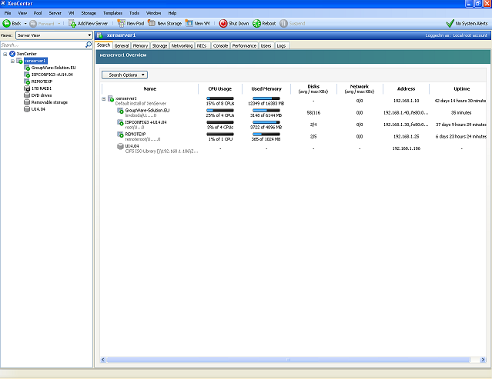
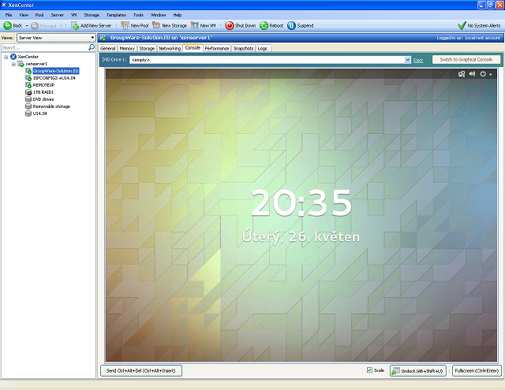
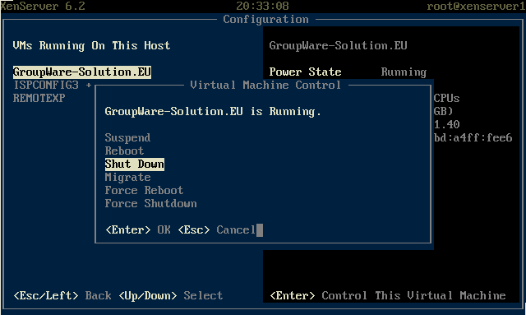

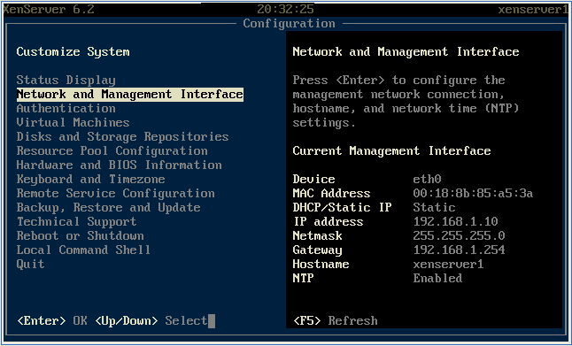

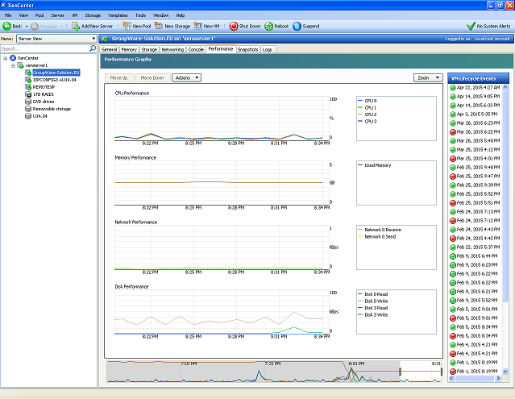

Instalace a konfigurace OS s grafickým rozhraním:

Instalace UBUNTU 14.04 SERVER 64BIT + SSH + DNS + GNOME CORE

Instalace podpůrných administračních nástrojů:
SBACKUP,GPARTED,GNOME-COMANDER,FIREFOX,DISK-UTILITY, NTP,ZENMAP,OPENSSL,GADMIN-BIND,SYSSTAT,

Pevná konfigurace sítě - přidělená IP

Výhody:
- Nejnovější Serverová Distribuce LINUX UBUNTU
- plně grafické administrační rozhraní
- snadná aktualizace a správa
- Aktualizace a rozšiřující moduly zdarma
- Jednoduchá dosputnost rad na internetu
- Široká databáze rad ve světě
- Grafické rozhraní v Českém Jazyce (multilanguage)

Nevýhody:
- Odlišný způsob práce oproti MS Exchange (powershell)

Snímky Administrace (je možné roztáhnout):
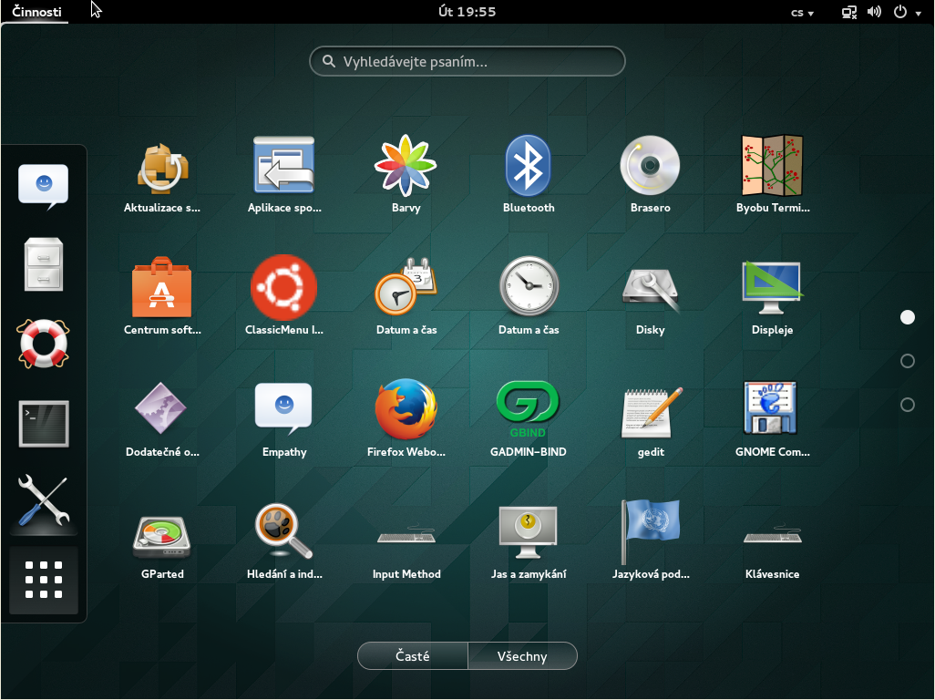
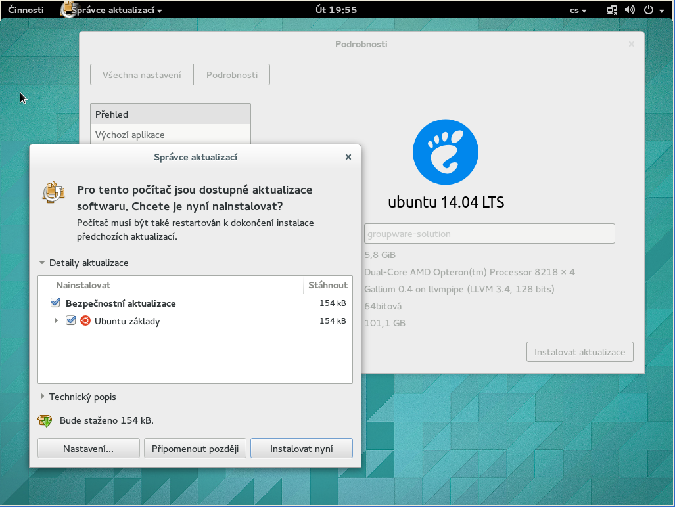
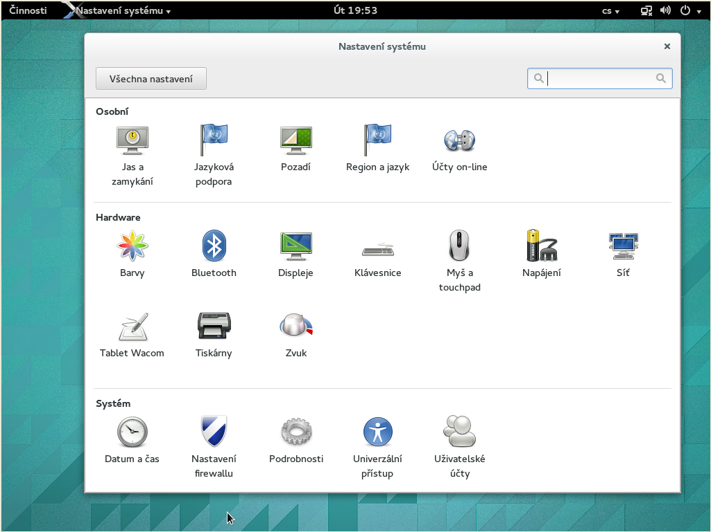

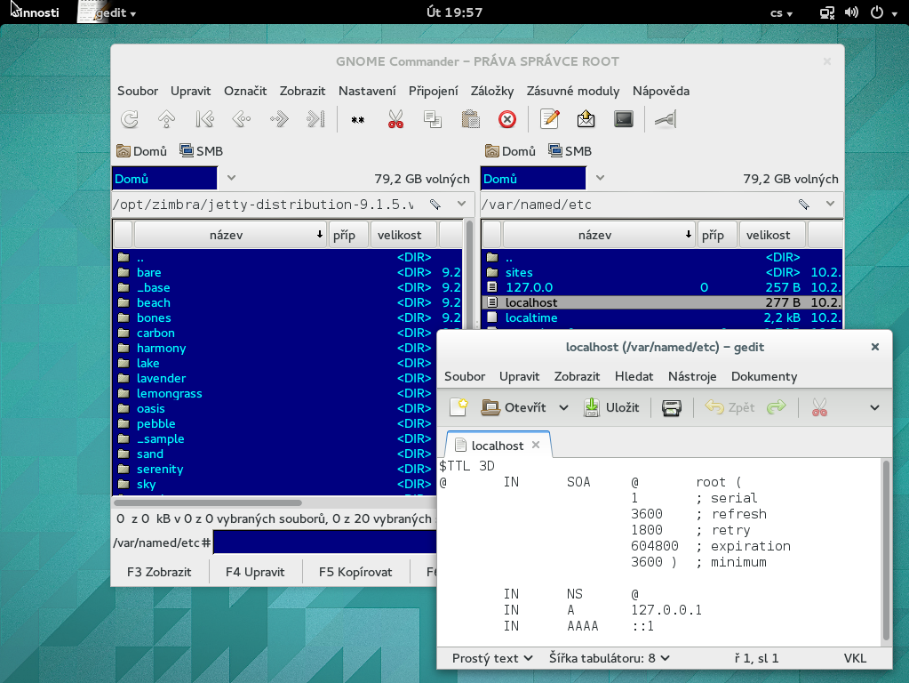

Instalace Mail serveru ZIMBRA:
Instalace a konfigurace Zimbra serveru dle domluvy (šifrovaná,nešifrovaná,obojí)
- HTTPS,http (443,80)
- IMAPS, IMAP (993,143)
- SMTPS,SMTP (465,25)
- POPS,POP (995,110)
- Konfigurace Certifikace serveru pro SSL
- Instalace zvolených doplňků
- Úprava lokálního klienta dle zvolených doplňků

Výhody:

- Multidoménový Mailový server
- Neomezený počet uživatelů
- Možnost Sdílení mezi uživateli (zprávy, kontakty, kalendář,úkoly, soubory)
- Možnost Verzování Dokumentů
- Globální administrace všech domén jedním správcem
- Nastavitelný reporting o vytíženosti
- Snadný přehled emailové komunikace, a následné řešení problémů
- Plně vytvořené grafické rozhraní pro správu
- Intuitivní graficé rozhraní pro uživatele
- Snadná ovladatelnost Totožné WEB rozhraní VS Lokální klient
- administrační rozhraní téměř plně v Českém Jazyce (multilanguage)
- Uživatelské rozhraní v Českém Jazyce (multilanguage)
- Funkčnost ve všech běžných prohlížečích (MS Explorer,Chrome,Firefox)
- Možnost Migrace z IBM Domino, MS Exchange

Nevýhody:
- Globální administrace všech domén jedním správcem – domény nelze rozdělit mezi více dílčích správců (týká se pouze hostingu)
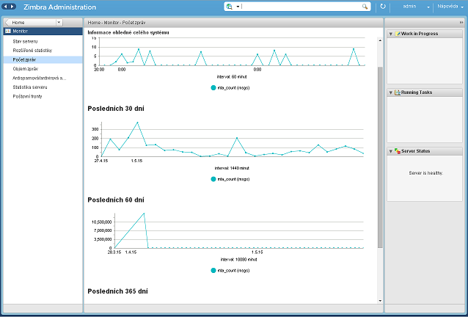
Snímky Administrace (je možné roztáhnout):
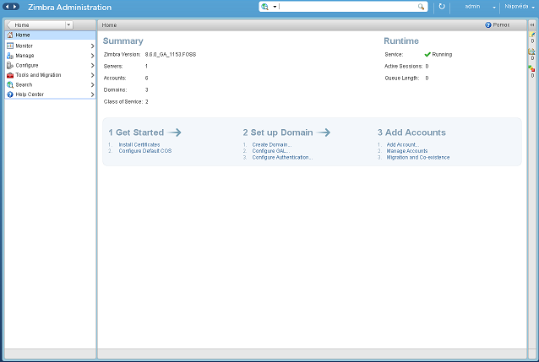
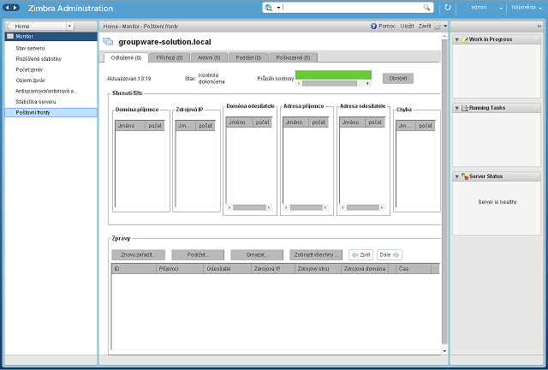

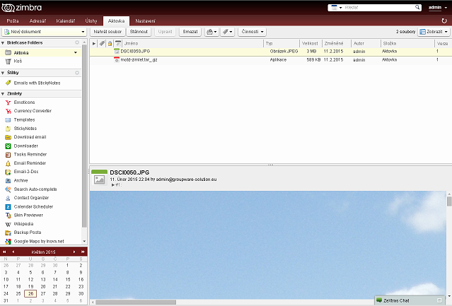

Snímky Uživatelského rozhraní (je možné roztáhnout):
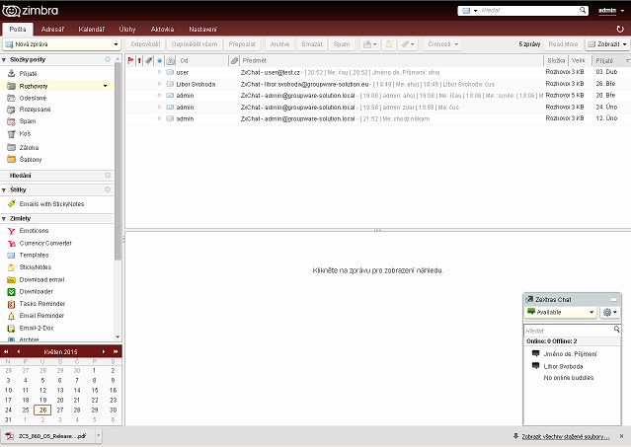
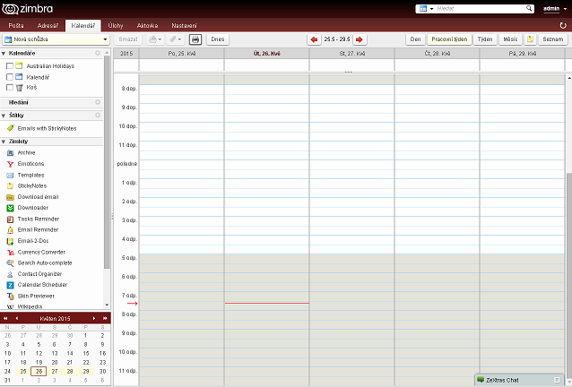

Cenová relace Instalace Řešení Mailserveru

Úkon | Předpokládaná Doba Instalace | Jednorázová Částka | Vzdálené Školení SKYPE/TEAMVIEWER
Jednorázová Instalace a konfigurace CITRIX XENSERVER 6.2 64bitx86 | 5 Hod. | 8 000 Kč | 800Kč / Hod (Předpoklad 2Hod)
Jednorázová Instalace a konfigurace OS Ubuntu 14.04 LTS 64bit x86 | 10 Hod. | 10 000 Kč | 800Kč / Hod (Předpoklad 5Hod)
Jednorázová Instalace a konfigurace Mail Serveru Zimbra 8.6.0 GA Release 64bitx86 | 7 Hod. | 12 000 Kč | 800Kč / Hod (Předpoklad 3Hod)
Celková Cena Instalace | 20Hod. | 30 000 Kč | 8 000 Kč
Volitelné Doplňky Funkcionalit Email Klienta / Serveru
Zextras CHAT - chat napříč doménami, běžících na zimbra serveru | 2 Hod | 5 000 Kč | Zdarma
Emoticons - emoicony do emailů | 1 Hod | 800 Kč | Zdarma
Task Reminder - upozornění na blížící se termíny úkolů | 1 Hod | 800 Kč | Zdarma
Email-2-Doc - Stažení emailu do dokumentu | 1 Hod | 800 Kč | Zdarma
Archive - Archivace emailů do email složky | 1 Hod | 800 Kč | Zdarma
Archive-to-folder - Archivace na lokální disk | 1 Hod | 800 Kč | Zdarma
Contact Organizer - hromadný přesun kontaktů do skupinových adresářů | 1 Hod | 800 Kč | Zdarma
Wikipedia - Přímí link na wikipedii s dotazovaným heslem | 1 Hod | 800 Kč | Zdarma
Google Maps - Přímé vyhledání adresy na google maps | 1 Hod | 800 Kč | Zdarma
Úprava lokalního klienta | 2 Hod | Zdarma
Jakákoliv Další Činnost nad rámec Instalace a zprovoznění | 1 Hod | 600 Kč

Toto je kompletní ucelená nabídka zprovoznění GROUPWARE řešení poštovního serveru, bez dalších skrytých nákladů na počty licencí.

Aktualizace OS Ubuntu 14.04 LTS a Zimbra 8.6.0 GA jsou plně zdarma.

Toto řešení nabízí nejen vysokou spolehlivost a snadnost administrace, ale také široké portfolio mailových služeb a doplňků, které jsou nedílnou součástí káždé úspěšné firmy v řízení komunikace a s ní spojené přehledné dokumentace, řízení úkolů, a spousty dalších úkonů, které jsou běžné v každodením firemní životě.

Nespornou výhodou je cena, kdy proti claudovým řešením, data zůstanou pod firemní střechou, nehrozí tedy jejich zneužití, je téměř nepřetržitelná vysoká dostupnost dat, díky eliminaci výpadků internetu a lokální sítě, a nabízí se tedy i jako možné úložiště pro zprávu velkého množství dat (dokumentace).

Jednotlivé části nabídky je možné vynechat.
Cenová nabídka má platnost 1 Měsíc.

S Pozdravem
IT Specialista
Svoboda Libor

